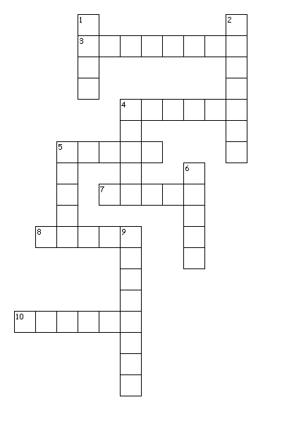Vaakasuoraan →

3. Hg

4. Cl

5. C

7. O

8. Fe

10. F

Pystysuoraan ↓

1. H

2. Ca

4. Au

5. Ag

6. S

9. Al

Vaakasuoraan →

3. Hg

4. Cl

5. C

7. O

8. Fe

10. F

Pystysuoraan ↓

1. H

2. Ca

4. Au

5. Ag

6. S

9. Al